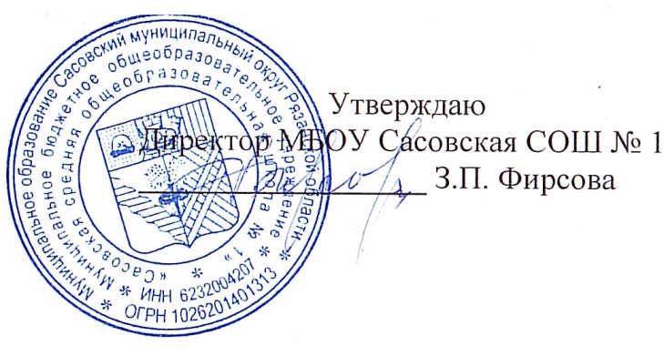

**13.03.2024 г.**

**Меню для 1-4 классов**

|  |  |  |  |  |  |  |
| --- | --- | --- | --- | --- | --- | --- |
| **Наименование блюда** | **Выход, г** | **Цена** | **Калорийность** | **Белки** | **Жиры** | **Углеводы** |
| Котлета с соусом сметанным, 80/30 | 110 | 27,28 | 167,39 | 11,43 | 8,42 | 11,1 |
| Пюре картофельное | 150 | 8,33 | 157,25 | 3,28 | 6,16 | 22,06 |
| Хлеб пшеничный | 40 | 4,63 | 94,00 | 3,16 | 0,4 | 19,32 |
| Чай с шиповником, 180/10 | 180 | 1,51 | 49,94 | 0,3 | 0,06 | 11,5 |
| Йогурт фруктовый | 120 | 32,00 | 108,00 | 4,8 | 1,8 | 17,16 |

|  |  |  |  |  |  |  |
| --- | --- | --- | --- | --- | --- | --- |
| **Наименование блюда** | **Выход, г** | **Цена** | **Калорийность** | **Белки** | **Жиры** | **Углеводы** |
| Сок фруктовый | 200 | 29,00 | 188 | 0 | 0 | 88 |

**Меню для 5-11 классов**

|  |  |  |  |  |  |
| --- | --- | --- | --- | --- | --- |
| **Наименование блюда** | **Вес, гр.** | **Белки, гр.** | **Жиры, гр.** | **Углеводы,**  **гр.** | **Энергетическая**  **ценность, ккал** |
| Котлета куриная | 75 | 11,37 | 7,19 | 5,27 | 131,84 |
| Гречка отварная с маслом | 75/4 | 6,97 | 5,44 | 31,47 | 202,45 |
| Чай с сахаром и лимоном | 180/14/7 | 0,25 | 0,03 | 10,23 | 43,46 |
| Хлеб ржаной | 20 | 2,1 | 0,2 | 15,3 | 75 |
| Хлеб пшеничный | 20 | 15,8 | 0,2 | 8,17 | 42 |
| **Итого** | **395** | **36,49** | **13.06** | **70,44** | **494,75** |

**Меню для группы продленного дня**

|  |  |  |  |  |  |
| --- | --- | --- | --- | --- | --- |
| **Наименование блюда** | **Вес, гр.** | **Белки, гр.** | **Жиры, гр.** | **Углеводы,**  **гр.** | **Энергетическая**  **ценность, ккал** |
| Суп гороховый | 250 | 6,7 | 4,42 | 15,42 | 128,49 |
| Плов из курицы | 75/50 | 11,37 | 7,19 | 5,27 | 131,84 |
| Чай с сахаром | 180/14 | 0,25 | 0,03 | 10,23 | 43,46 |
| Хлеб ржаной | 20 | 2,1 | 0,2 | 15,3 | 75 |
| Хлеб пшеничный | 20 | 15,8 | 0,2 | 8,17 | 42 |
| **Полдник** |  |  |  |  |  |
| Булочка школьная | 50 | 20,9 | 0,6 | 18,34 | 75 |
| Чай с сахаром | 180/14 | 0,25 | 0,03 | 10,23 | 43,46 |

**Меню для детей льготных категорий**

|  |  |  |  |  |  |
| --- | --- | --- | --- | --- | --- |
| **Наименование блюда** | **Вес, гр.** | **Белки, гр.** | **Жиры, гр.** | **Углеводы,**  **гр.** | **Энергетическая**  **ценность, ккал** |
| Суп гороховый | 250 | 6,7 | 4,42 | 15,42 | 128,49 |
| Плов из курицы | 75/50 | 11,37 | 7,19 | 5,27 | 131,84 |
| Чай с сахаром | 180/14 | 0,25 | 0,03 | 10,23 | 43,46 |
| Хлеб ржаной | 20 | 2,1 | 0,2 | 15,3 | 75 |
| Хлеб пшеничный | 20 | 15,8 | 0,2 | 8,17 | 42 |